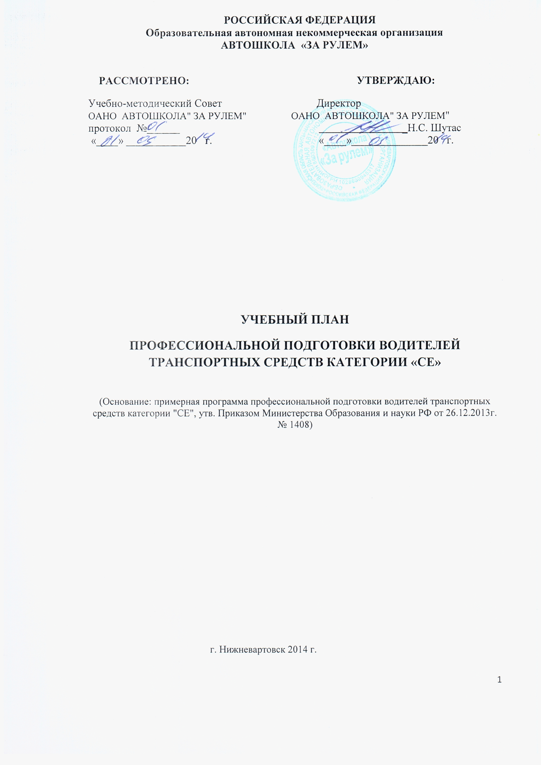

УЧЕБНЫЙ ПЛАН

ПРОФЕССИОНАЛЬНОЙ ПОДГОТОВКИ ВОДИТЕЛЕЙ ТРАНСПОРТНЫХ СРЕДСТВ КАТЕГОРИИ «СЕ»

№  п/п | Учебные предметы | Количество часов
 |  | Всего | В том числе
 |  |  | Теоретические занятия | Практические занятия
1. | Учебные предметы специального цикла
1.1. | Устройство и техническое обслуживание транспортных средств категории "CE" как объектов управления. | 6 | 3 | 3
1.2. | Основы управления транспортными средствами категории "CE". | 6 | 3 | 3
1.3. | Вождение транспортных средств категории "CE" (для транспортных средств с механической либо автоматической трансмиссией) | 24 | - | 24
2. | Квалификационный экзамен
 | Квалификационный экзамен | 4 | 2 | 2
 | Итого | 40 | 8 | 32

«СПЕЦИАЛЬНЫЙ ЦИКЛ» РАБОЧЕЙ ПРОГРАММЫ

УЧЕБНЫЙ ПРЕДМЕТ

«Устройство и техническое обслуживание транспортных средств категории "CE" как объектов управления».

Наименование разделов и тем | Количество часов
 | Всего | В том числе
 |  | Теоретические занятия | Практические занятия

РАЗДЕЛ 1. Устройство транспортных средств
Тема 1.1. Общее устройство прицепов, тягово-сцепных и опорно-сцепных устройств | 2 | 2 | -
Итого по разделу | 2 | 2 | -

РАЗДЕЛ 2. Техническое обслуживание
Тема 2.1. Техническое обслуживание прицепов, тягово-сцепных и опорно-сцепных устройств | 1 | 1 | -
Тема 2.2. Подготовка автопоезда к движению | 3 | - | 3
Итого по разделу | 4 | 1 | 3
Итого | 6 | 3 | 3

УЧЕБНЫЙ ПРЕДМЕТ

«Основы управления транспортными средствами категории "CE".

Наименование разделов и тем | Количество часов
 | Всего | В том числе
 |  | Теоретические занятия | Практические занятия
Тема 1. Особенности управления автопоездом в штатных ситуациях | 3 | 2 | 1
Тема 2. Особенности управления автопоездом в нештатных ситуациях | 3 | 1 | 2
Итого | 6 | 3 | 3

УЧЕБНЫЙ ПРЕДМЕТ

«Вождение транспортных средств категории "CE".

Наименование заданий | Количество часов практического обучения

РАЗДЕЛ 1. Первоначальное обучение вождению
Занятие 1.1. Приемы управления транспортным автопоездом | 5
Занятие 1.2. Управление автопоездом в ограниченных проездах | 7
Итого по разделу | 12

РАЗДЕЛ 2. Обучение вождению в условиях дорожного движения
Занятие 2.1 Вождение по учебным маршрутам | 12
Итого по разделу | 12
Итого | 24

